دیابت یا همان بیماری قند خون یک نوع اختلال است که باعث باقی ماندن و بالا رفتن قند خون می شود. بالا بودن قند خون به مرور زمان باعث از بین رفتن رگ های بسیار ریز در بدن می شود که می توانند اعضای مختلف بدن مثل کلیه، چشم، اعصاب و قلب را بیمار کنند.

مقدار طبیعی قند خون برای افراد سالم زمانی که ناشتا هستید 80 تا 115 و زمانی که غذا خورده باشید تا 200 است.
دیابت دو نوع اصلی دارد.
- در دیابت نوع 1 تولید انسولین کم میشود. معمولا ارثی است و در سنین جوانی شروع میشود.
- در دیابت نوع 2 سلول نمی تواند انسولین را جذب کند. معمولا در سنین بالا شروع میشود و به علت چاقی و بی تحرکی به وجود می آید. افراد چاق بالای 40 سال ریسک بالاتری برای ابتلا به دیابت نوع 2 دارند.
نشانه های دیابت نوع 1:
- گرسنگی شدید و افزایش اشتها
2
- تشنگی شدید، خشکی دهان و پر ادراری
- بی حسی یا سوزن سوزن شدن پاها
- کاهش وزن غیرعادی، خستگی و بی حالی
- مشکلات پوستی از قبیل خشکی پوست، عفونت های قارچی و باکتریایی
- تاری دید
- از دست دادن هوشیاری
علائم دیابت نوع 2:
دیابت نوع 2 دیابت بزرگسالی یا غیر وابسته به انسولین هم گفته می شود. علائم آن تقریبا مشابه علائم دیابت نوع 1 است.
- بی حسی یا سوزش دست و پا
- تشنگی و پرنوشی
- خستگی زیاد غیر قابل توجیه
- پُرادراری
- عفونت مکرر لثه، پوست و مثانه
- تاری دید
- زودرنجی و تحریک پذیری
- عدم بهبودی زخم ها
متاسفانه دیابت بیماری مزمنی است و به آرامی پیش می رود. در بعضی موارد دیابت نوع 2 هیچ علامتی ندارد و ممکن است فرد مبتلا ماهها یا سال ها بدون اینکه از بیماری خود مطلع باشد به زندگی ادامه دهد.
3

چطور قند خون را کنترل کنیم؟
بهترین راه پیشگیری از پیشرفت بیماری دیابت رعایت رزیم غذایی است.

چه غذاهایی بخوریم؟
- نان و غلات سبوس دار به اندازه یک کف دست
- برنج به اندازه ی کفگیر در هر وعده غذایی اصلی
- سیب زمینی کباب شده
- ذرت، پف فیل کم چرب یا محصولات تهیه شده از ذرت
- چای تلخ، قهوه سیاه با یا بدون شیر کم چرب و بدون شکر.
- میوه و سبزیجات تازه به صورت خام یا کمی بخار پز یا کبابی.
4
- میوه ها را به چند قسمت تقسیم کنید و هر قسمت را در ساعت های مختلف شبانه روز بخورید و از مصرف کامل یک میوه بصورت یکجا خودداری کنید.
- لبنیات کم چرب
- آب میوه 100% طبیعی
- ماهی، مرغ و گوشت قرمز آب پز، بخارپز یا کبابی کم چرب
- لوبیا، تخم مرغ و مغز میوه
- شکلات تلخ و کاکائوی خالص بدون شکر

چه غذاهایی نخوریم؟
- کنسرو میوه با شیره غلیظ
- لواشک های میوه
- مرباهای معمولی دارای شکر
- آب میوه صنعتی و کنسرو ها
- گوشت های سرخ شده یا پرچرب
- غلات تصفیه شده مانند برنج سفید یا نان سفید به مقدار زیاد
- نوشابه، چای یا قهوه شیرین و شکلات.
5
حواستان باشد که:
- هيچوقت خوردن صبحانه را به اميد آنکه در ناهار جبران خواهيد کرد به تاخير نيندازيد.
- در هر وعده، غذاي کمتري مصرف کنيد ولي تعداد وعده ها را افزايش دهيد.

- اگر احساس خواب آلودگی یا تاری دید دارید سریعا قند خود را کنترل کنید و در صورت بالا یا پایین بودن آن، بلافاصله به پزشک مراجعه کنید.
منبع:
کتاب پرستاری برونر و سودارث
کتاب خود مراقبتی در بیماریهای مزمن
جهت كسب اطلاعات بيشتر و پيگيري با واحد ارتقاسلامت بيمارستان امام حسين(ع) تماس حاصل فرمائيد.
34193280-026
6
بسمه التعالی

بیمارستان امام حسین(ع)
دیابت
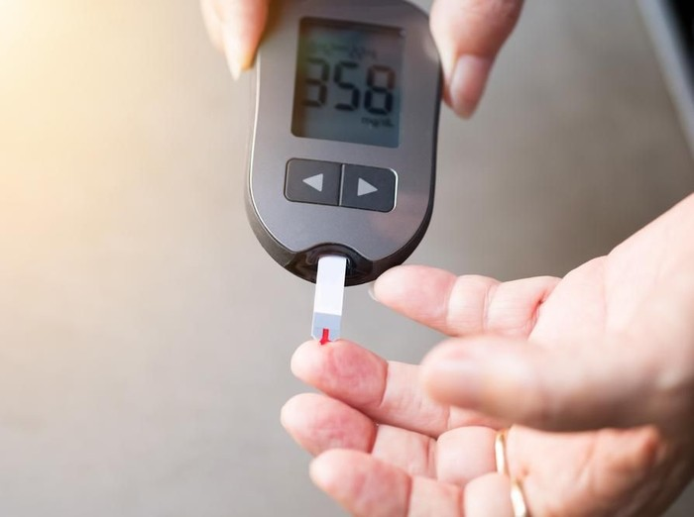
جهت آموزش عموم مردم
واحد آموزش و ارتقاء سلامت بیمارستان
فروردین 1404
1

